开通华为云服务器步骤

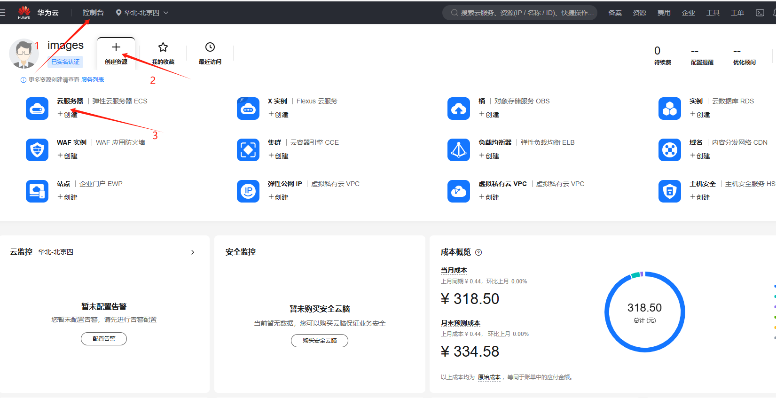

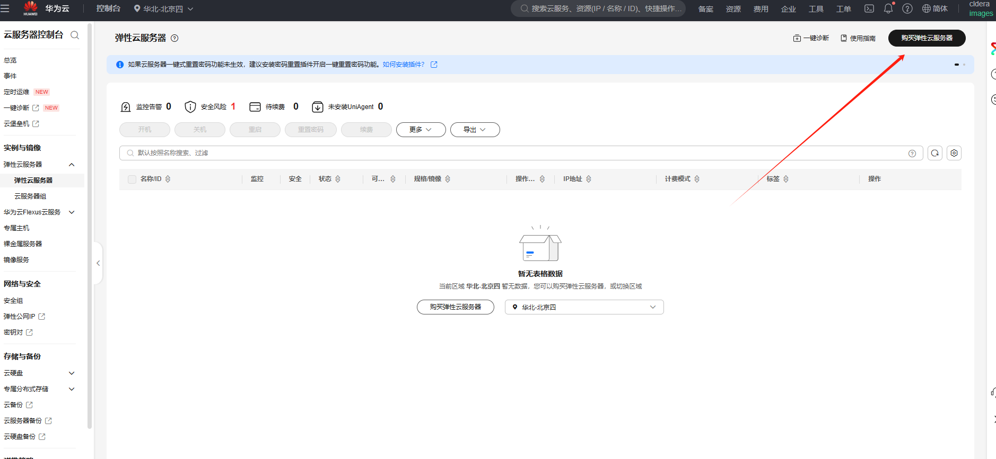

推荐配置8c8g

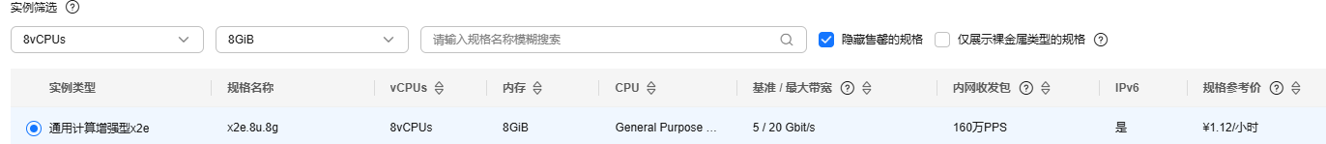

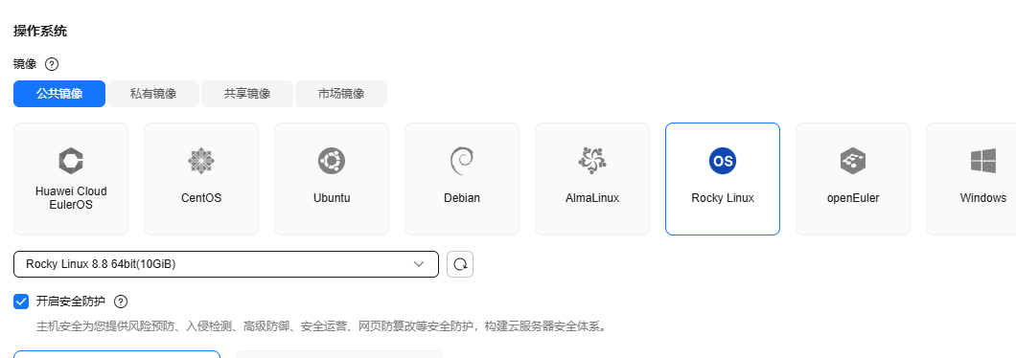

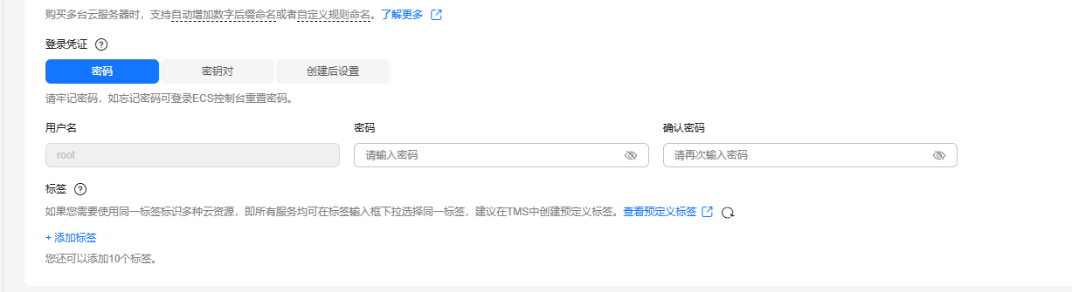

deepseek

ollama run deepseek-r1:1.5b 启动命令

/bye 退出命令

/? 帮助菜单